Beste lokale handelaar of organisatie,
Het leven zoals we dat kennen, wordt dit jaar serieus op zijn kop gezet. Voor veel mensen gaat dit gepaard met onzekerheid, angst of stress. Het coronavirus heeft niet alleen gevolgen voor onze fysieke gezondheid, maar heeft ook een grote impact op de geestelijke gezondheid van de bevolking. Om deze onzekerheid goed door te komen is de veerkracht van mensen cruciaal.

Of het nu gaat over een tijdje niet goed in je vel zitten, of over psychische stoornissen, mensen durven het moeilijk ter sprake brengen. Dit heeft zeker te maken met het taboe om te praten over onze geestelijke gezondheid in het algemeen en psychische problemen in het bijzonder.
Daar willen we als [naam gemeente/naam organisatie] verandering in brengen. Samen met vele andere gemeenten in de regio slaan we (opnieuw) de handen in elkaar voor de actie ‘Spreuken in het straatbeeld’.
Met fijne woordspelingen, deugddoende boodschappen en quotes van bekende of lokale helden op ramen of etalages toveren we een glimlach of ontroering op het gezicht van voorbijgangers en doen we hen nadenken over hun mentale gezondheid. Tegelijkertijd werkt de actie op een ludieke manier mee tegen het taboe dat nog altijd rust op (problemen met) geestelijke gezondheid.
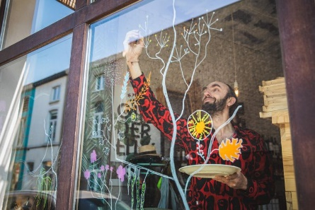
Graag willen we jouw medewerking vragen. Samen zorgen we zo voor meer veerkracht. Doe mee aan ‘Spreuken in het straatbeeld’ en zet van 1 tot 10 oktober 2020 een spreuk op een raam van jouw zaak, vergezeld door #samenveerkrachtig. We zullen zelf ook spreuken plaatsen op de ramen van onze eigen gebouwen (benoemen indien al mogelijk).
Heb je graag een tekening bij jouw spreuk? Laat het ons weten en wie weet kunnen wij jou matchen aan een artiest!

Praktisch:
- Laat ons weten of jouw organisatie/zaak wenst deel te nemen.
Mail: Tel:
- Wij bezorgen jou een overzicht van spreuken waaruit je kan kiezen.
- Schrijf tussen 28 september 2020 en 1 oktober 2020 de spreuk op jouw raam. Wij hebben krijtstiften ter beschikking. Geen tijd? Geef ons een seintje en onze vrijwilligers komen de spreuk op jouw raam zetten. (indien relevant)
Kortom: het kost je weinig tot geen tijd of werk en je helpt ons zo de geestelijke gezondheid van de [naam inwoners gemeente of regio] te verbeteren.
En shhhht. Vooraf zullen we hier niet over communiceren naar de inwoners. De verrassing doet zijn werk.

